Высшее искусство, которым обладает учитель, - это умение пробудить радость от творческого выражения и получения знаний.
Альберт Эйнштейн

Наше время – это время перемен. В современном мире нужны люди, способные принимать нестандартные решения, умеющие творчески мыслить.
Всё большее внимание уделяется человеку как личности – его сознанию, духовности, культуре, нравственности, а также высоко развитому интеллекту и творческому потенциалу. Соответственно, не вызывает сомнения чрезвычайная важность, острая необходимость такой подготовки студентов, при которой колледж оканчивали бы образованные интеллектуальные личности, обладающие общей культурой, умениями самостоятельно и гибко мыслить, инициативно, творчески решать жизненные и профессиональные вопросы.
Компьютер как средство обучения, раскрывает в должной мере свои возможности, когда он ориентирован на развитие духовно богатой, творческой личности, ее образного мышления, воображения, фантазии, эмоциональной сферы.
Владение компьютером – важный инструмент познания мира. Познавая компьютер, познаем себя, познаем окружающий нас мир. Именно с этой позиции я рассматриваю преподавание своего предмета. Ребята должны осознать, что компьютер – это, прежде всего инструмент, позволяющий эффективно решать многие задачи, регулярно возникающие в бытовой и профессиональной деятельности человека.
Компьютер предоставляет новые возможности для творческого развития, позволяет освободиться от нудного традиционного курса обучения и разработать новые идеи и средства выражения, дает возможность решать более интересные и сложные проблемы.
Главное для побуждения обучающихся к творчеству – это создание условий эмоционально-комфортных для творчества, подбор заданий, стимулирующих познавательную активность студентов.
Педагог ничего не навязывает, а создаёт такую атмосферу на учебных занятиях, когда ученику хочется поделиться своими мыслями, чувствами и переживаниями.
На протяжении вот уже нескольких лет работаю над методической темой: «Развитие творческих способностей обучающихся на уроках информатики в условиях профессионального обучения как средство самореализации личности».
При организации учебного процесса использую современные формы проведения уроков. Традиционными для обучающихся при изучении информатики стали уроки творчества: урок-интервью, урок-экскурсия, видеоурок и т.д. Особый успех при выполнении практических работ занимают игровые уроки: урок – деловая игра, урок-соревнование, урок-КВН и др.
Так, на уроке «Выполнение расчетов и построение графиков в электронных таблицах» обучающимся предлагается поиграть в деловую игру под названием «Фирма «Компьютерленд». Студенты выполняют практические задания, в зависимости от представляемой ими должности: вице-президент, заведующий складом, менеджер, бухгалтер, продавцы-консультанты заведующий отделом по продажам, повар, продавец, администратор кафе и др. При распределении заданий применяется дифференцированный подход, т.е. по знаниям и возможностям обучающихся. Каждое задание является частью годового отчета фирмы, от результата которого зависит её рентабельность. Таким образом, все студенты заинтересованы в успехе выполнения данной комплексной работы. При этом каждый выполняет свою отведенную роль и доложен свои отчеты представить в соответствующем образе.
Обучающиеся на уроках оформляют графические кластеры, на которых выражают главную цель урока. Например, при изучении темы «Базы данных» студенты нарисовали плакат, на котором изобразили потребность человека в различных базах данных в повседневной жизни, учёбе, работе.

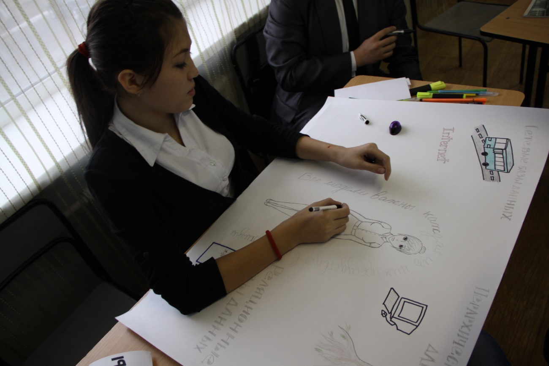

Широкие возможности регулярной творческой деятельности на уроках информатики предоставляет применение метода проектов. Современное обучение должно ориентироваться на интересы и потребности обучающихся и основываться на их личном опыте. Основной задачей образования становится актуальное исследование окружающей действительности. Преподаватель и ученики идут этим путем вместе, от проекта к проекту.
В проектной деятельности обучающийся наиболее ярко проявляет свои способности, раскрывает своё мироощущение, открывает для себя что-то новое. В то же время, богатые возможности современного программного обеспечения позволяют подходить к работе творчески и нестандартно.
Например, при проведении урока «Разработка и создание коллажа в растровом графическом редакторе Adobe Photoshop» студенты в парах оформляют визитные карточки по своей профессии. Не удивительно, что это одна из любимых тем, так как при выполнении данного проекта у обучающихся рождается масса творческих идей и порой не хватает урока на их воплощение.
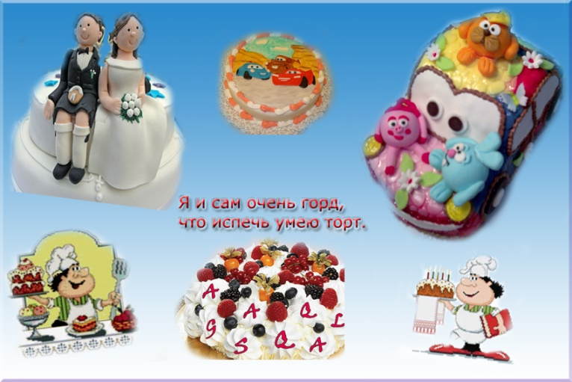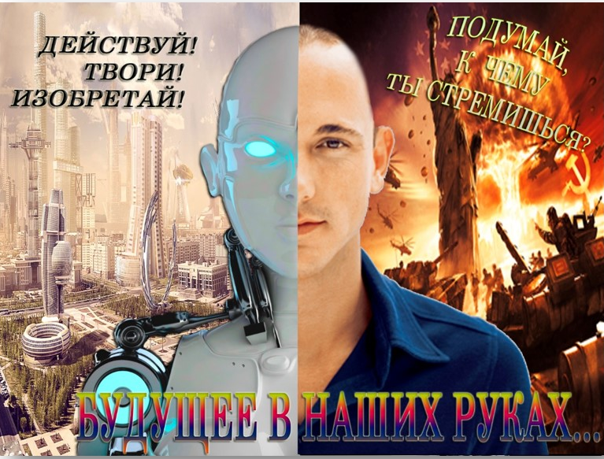

При изучении темы «Информационная технология создания мультимедийных презентаций» даю учащимся задание продумать тему проекта. Как правило, она должна быть связана с их будущей профессией. Метродотели представляют «Отель своей мечты», конфетчики и наладчики оформляют ролики о перспективах развития кондитерской фабрики «АО «Баян-Сулу», повара и официанты разрабатывают мультимедийные бизнес-проекты своего будущего ресторана, кондитера и пекари фантазируют на тему «Кулинарные шедевры» и т.д.. Возможности для творчества здесь безграничны. При этом провожу мотивацию учебной деятельности с помощью демонстрации презентаций, созданных студентами. Такие уроки помогают обучающимся также проявить свои способности в умении высказываться публично.
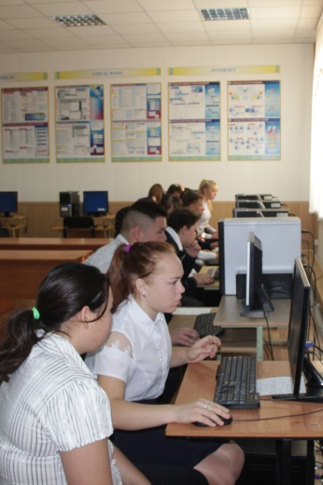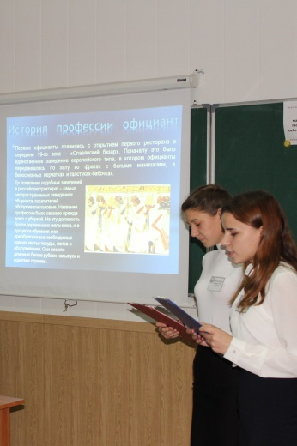

На внеклассных мероприятиях студенты демонстрируют свои актерские данные. В моей практике организации предметных недель по информатике, наиболее интересными были театральные миниатюры: «Сказка об Интернете», «Суд над компьютером», ток-шоу «Современная техника или здоровье – есть ли компромисс?» и др.

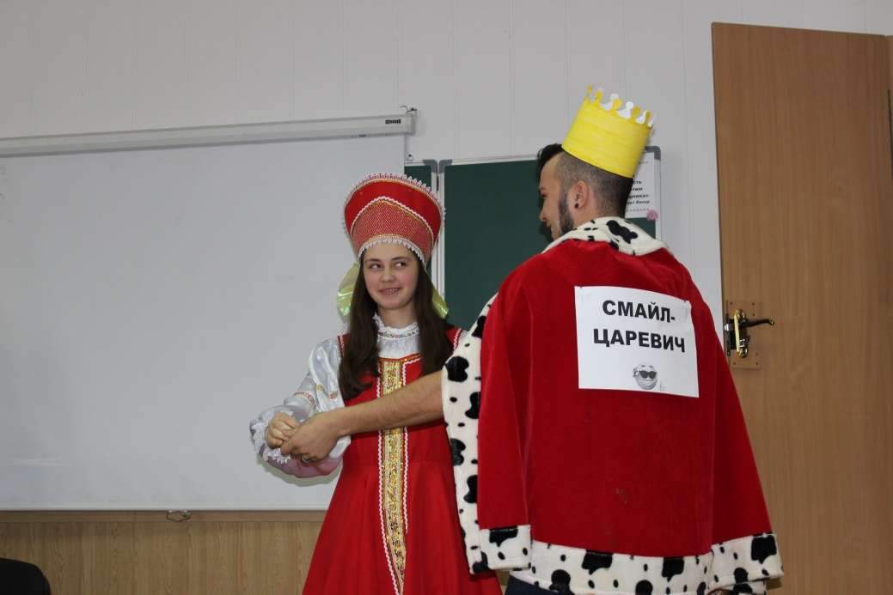

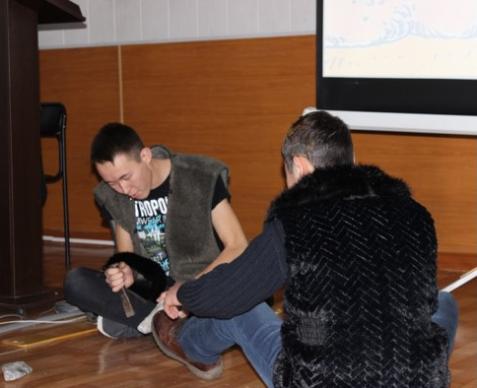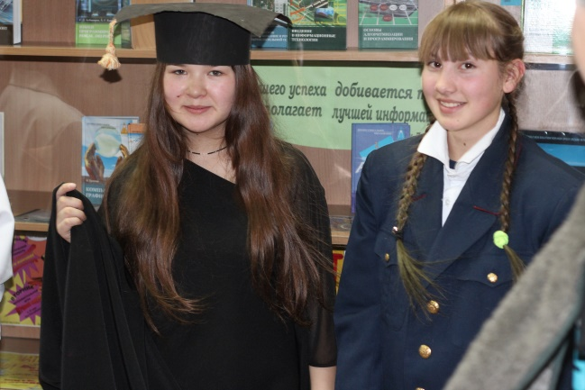

Таким образом, обучающиеся учатся анализировать проблемные ситуации; выбирать информационные средства, необходимые для достижения поставленной цели; отыскивать возможные пути решения проблемы, что приводит к формированию навыков самостоятельной учебной деятельности, новым знаниям и умениям.
Подводя итог, хочу сказать, что самая главная задача педагога – научить обучающегося учиться, так как этот процесс продолжается всю жизнь. Правильно определить способности ученика, максимально раскрыть и развить его талант. Научить будущего специалиста созидать, творить и получать от этого процесса удовольствие.

